新生自查操作指南
一、注册学信网帐号
- 打开学信网（http://www.chsi.com.cn/），在首页选择新生学籍
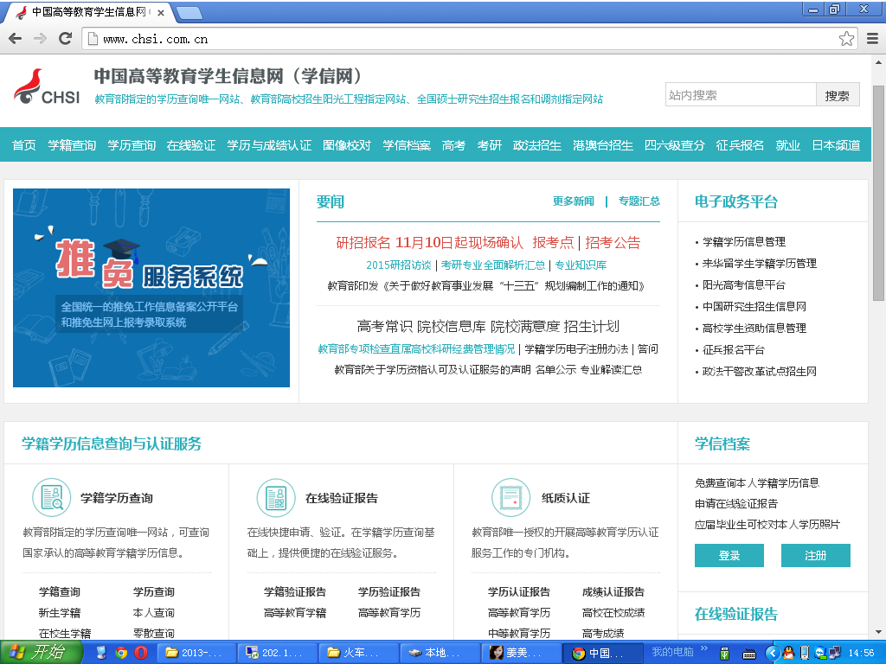
- 在登录界面选择注册，注册用户
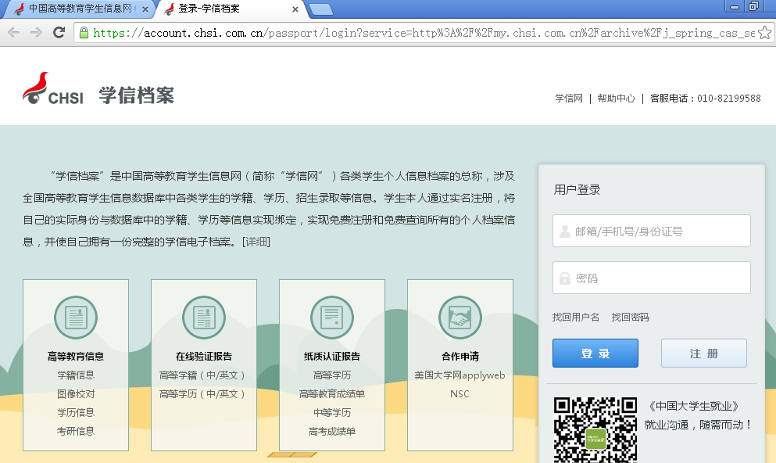
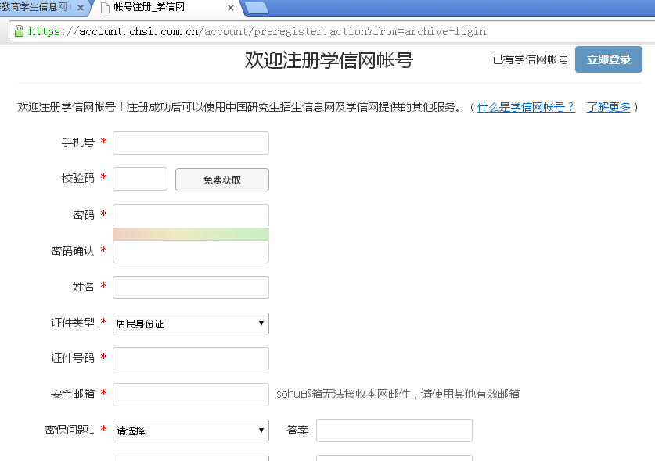
- 注册成功，登录学信网
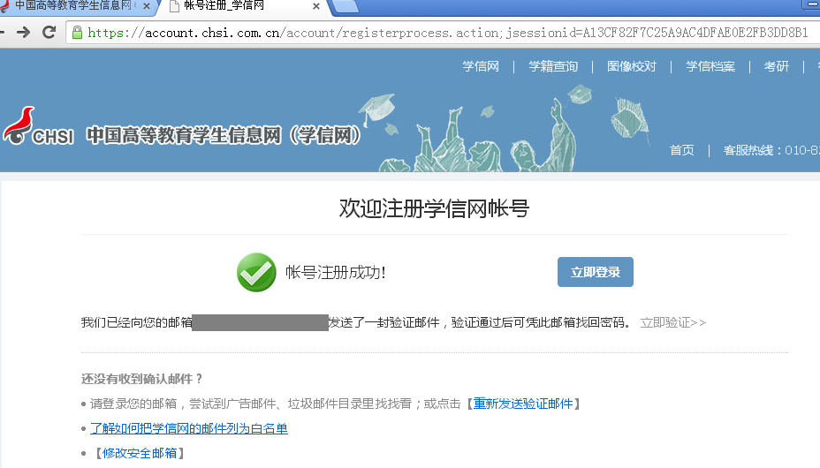

二、核对学籍信息
- 登录后选择 学信档案
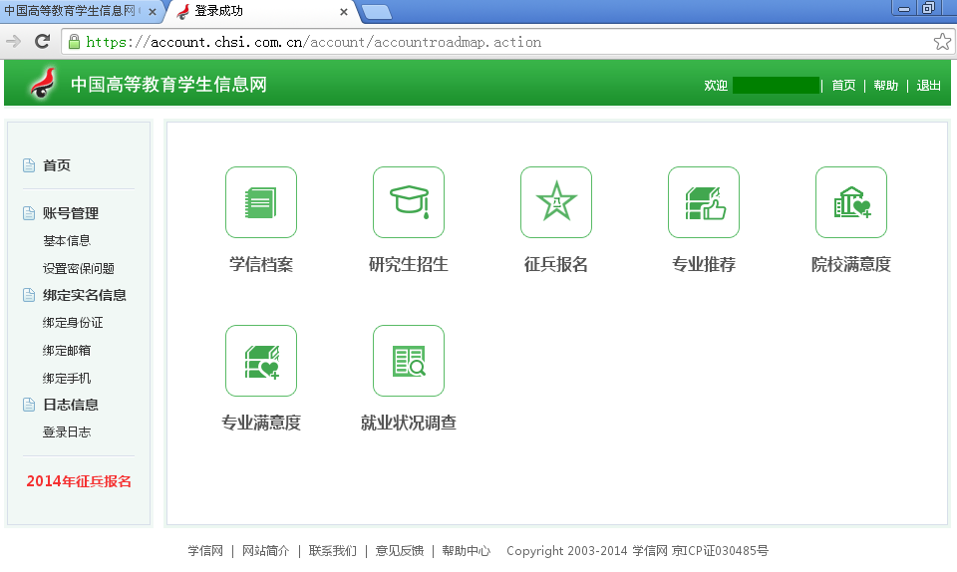
- 选择学籍信息（图像校对），查看信息是否正确，如有误，请联系
